# Лабораторная работа 1

## Задание 1. Знакомство с БД dbSQL

1. Установите интегрированную среду разработки (DBeaver или др)
2. Используя интегрированную среду разработки установите подключение к БД dbSQL
   1. Имя сервера: **vpngw.avalon.ru**
   2. Порт сервера: **5432**
   3. Имя БД**: dbSQL**
   4. Имя пользователя: **pguser**
   5. Пароль**: Pa$$w0rd**
3. Раскройте контейнер БД dbSQL и ознакомьтесь со списком таблиц
   1. Как называется и в какой схеме находится таблица, содержащая список сотрудников?

"HR"."Employees"

* 1. Как называется и в какой схеме находится таблица, содержащая список клиентов?

"Sales"."Customers"

1. Изучите перечень полей в каждой пользовательской таблице БД dbSQL
2. Как называется и в какой схеме находится таблица, содержащая данные о заказах?

"Sales"."Orders"

* 1. В каком поле таблицы Заказы содержится информация об адресе доставки?

“shipaddress”

* 1. Данные какого типа хранятся в столбце Дата заказа?

date

* 1. Какое поле используется в качестве Первичного ключа?

orderid

1. Создайте диаграмму БД dbSQL (схему БД)
2. Изучите связи между таблицами.
   1. Какое поле в таблице Заказы используется в качестве внешнего ключа для связи с таблицей Сотрудники?

empid

* 1. Какое поле в таблице Сотрудники используется для связи записей внутри таблицы (Начальник – Подчиненный)?

mgrid

## Задание 2. Написание простых запросов **(работаем с БД dbTSQL)**

### **Создание элементарных запросов без проекции (все столбцы) и фильтрации**

1. Выведите список всех продуктов

**select** * **from** "Production"."Products";

1. Выведите список всех заказчиков

**select** * **from** "Sales"."Customers";

1. Выведите список всех сотрудников

**select** * **from** "HR"."Employees";

### **Создание запросов с проекцией и обработкой столбцов**

1. Выведите названия страны, региона и города, в которых проживают заказчики

**select** country, region, city **from** "Sales"."Customers";

1. Выведите название и стоимость продуктов, упорядочив результирующую выборку в порядке убывания стоимости

**select** productname, unitprice **from** "Production"."Products" **order** **by** unitprice **desc**;

## Задание 3. Написание запросов с вычисляемыми столбцами

1. На основе таблицы Employees напишите запрос, возвращающий таблицу из 3 столбцов: Фамилия сотрудника, Имя сотрудника, e-mail адрес.  
   Столбец **e-mail** **адрес** должен быть сформирован в соответствие со следующим шаблоном: <**имя>.<фамилия>@<названиеорганизации>.ru**. Название организации придумайте сами! Полученные e-mail должны быть в нижнем регистре. Символы, недопустимые в адресе эл.почты, должны быть заменены нижним подчеркиванием.

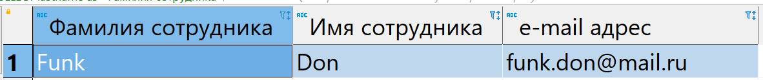

**select** firstname **as** "Имя", lastname **as** "Фамилия", **regexp_replace**('mail@domain.region', 'mail', firstname||'.'||lastname) **as** "e-mail адрес"

**from** "HR"."Employees";

1. На основании данных **ТОЛЬКО** таблицы **Products** (запрос только к одной таблице!) сформируйте таблицу из трех столбцов: **Номер категории, Название продукта** и **Название категории**.   
   Название категории должно выводиться в соответствии с ее номером:  
   1 - 'Beverages'; 2 - 'Condiments'; 3 - 'Confections'; 4 - 'Dairy Products'; 5 - 'Grains/Cereals'; 6 - 'Meat/Poultry'; 7 - 'Produce'; 8 - 'Seafood'. Для категорий, не попавших в данный список, необходимо вернуть значение 'Other'

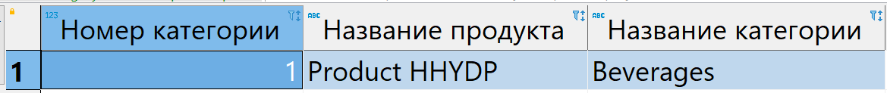

**select** categoryid **as** "Номер категории",

productname **as** "Название продукта"

,

**case**

**when** categoryid=1 **then** 'Beverages'

**when** categoryid=2 **then** 'Condiments'

**when** categoryid=3 **then** 'Confections'

**when** categoryid=4 **then** 'Dairy Products'

**when** categoryid=5 **then** 'Grains/Cereals'

**when** categoryid=6 **then** 'Meat/Poultry'

**when** categoryid=7 **then** 'Produce'

**when** categoryid=8 **then** 'Seafood'

**else** 'Other'

**end** "Название категории"

**from** "Production"."Products";

1. Напишите запрос к таблице **Customers**, возвращающий таблицу из 3 столбцов: **contactname, LName** и **FName.** Значение в столбцах **LName** и **FName** должны вычисляться на основе данных столбца **contactname. (Можно использовать регулярные выражения!)**

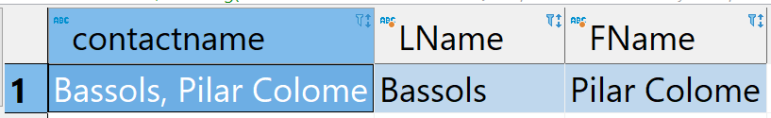

**select** contactname,

**split_part**(contactname, ',', 1) **as** "LName",

**split_part**(contactname, ',', 2) **as** "Fname"

**from** "Sales"."Customers";

1. Напишите запрос к таблице **OrderDetails,** возвращающий таблицу из 3 столбцов: **unitprice, qty** и **LineTotal.** Значение в столбце **LineTotal –** является расчетной величиной с учетом количества товара, цены и скидки.

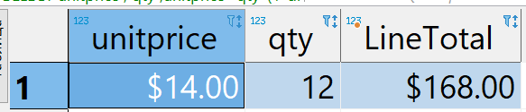

**select** unitprice

, qty

, (unitprice*qty*(1 - discount)) **as** LineTotal

**from** "Sales"."OrderDetails";

## Задание 4. Написание запросов с сортировкой

1. Выведите 10 самых дорогих товаров.

**select** *

**from** "Production"."Products"

**order** **by** unitprice **desc**

**limit** 10;

1. Выведите из таблицы **Orders** строки с 51 по 100, упорядоченные по дате заказа

**select** *

**from** "Sales"."Orders"

**limit** 50 **offset** 51;